Белорусский государственный технологический университет

Факультет информационных технологий

Кафедра программной инженерии

 Лабораторная работа 6

По дисциплине «Основы алгоритмизации и программирования»

На тему «Циклические программы»

Выполнил:

Студентка 1 курса 7 группы

Бабич Виолетта Станиславовна

Преподаватель: асс. Андронова М.В.

2023, Минск



#include <iostream>

#include <iomanip>

#include <Windows.h>

#include <stdio.h>

#include <conio.h>

using namespace std;

int main() {

SetConsoleCP(1251);

SetConsoleOutputCP(1251);

double a = 2e-3, b = 8.5, n = 2, i, y, z;

for (int j = 0; j < 3; j++) { // использование цикла для подсчёта с разными значениями i из массива, который нам задан в условии

cout << "Введите значение i " << endl;

cin >> i;

y = sqrt(i * b - b * b * a);

z = y * tan(n / 4) - exp(1 + b);

cout << y << " " << z << endl;

}

}

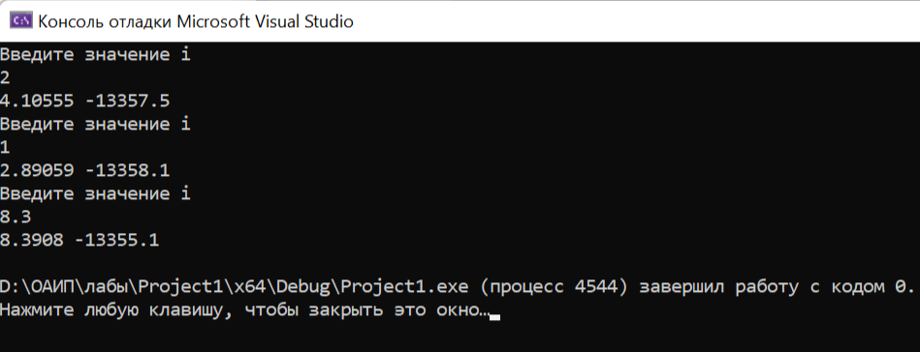

#include <iostream>

#include <iomanip>

#include <Windows.h>

#include <stdio.h>

#include <conio.h>

using namespace std;

int main() {

SetConsoleCP(1251);

SetConsoleOutputCP(1251);

double a = 2e-3, b = 8.5, n = 2, i = 1, y, z;

do { // использование цикла для подсчёта с разными значениями j от 1.8 до 3 с шагом 0.2

y = sqrt(i * b - b * b * a);

z = y * tan(n / 4) - exp(1 + b);

cout << y << " " << z << endl;

i += 0.5;

} while (i < 3.5);

}

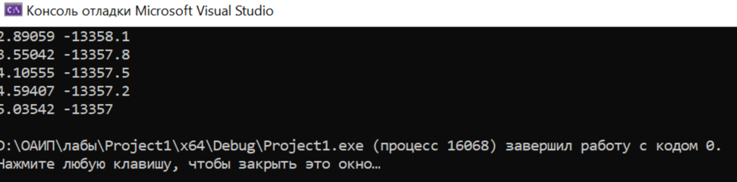

#include <iostream>

#include <iomanip>

#include <Windows.h>

#include <stdio.h>

#include <conio.h>

using namespace std;

int main() {

SetConsoleCP(1251);

SetConsoleOutputCP(1251);

double a = 2e-3, b = 8.5, n, i = 2, y, z;

while (i < 3) { //используем цикл while для измения значения i с шагом 0.5

for (int j = 0; j < 3; j++) { // используем вложенный цикл for для ввода значений а с клавиатуры для каждого значения j по 3

cout << "Введите n " << endl;

cin >> n;

y = sqrt(i * b - b * b * a);

z = y * tan(n / 4) - exp(1 + b);

cout << y << " " << z << endl;

}

i += 0.5;

}

}

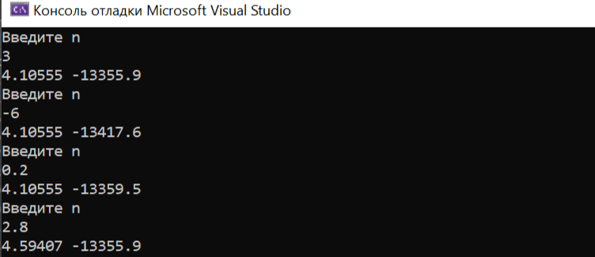

**Дополнительные задания**

1. Торговая фирма в первый день работы реализовала товаров на **P** тыс. руб., а затем ежедневно увеличивала выручку на 3%. Какой будет выручка фирмы в тот день, когда она впервые превысит заданное значение **Q**? Сколько дней придется торговать фирме для достижения этого результата?

#include <iostream>

#include <iomanip>

#include <Windows.h>

#include <stdio.h>

#include <conio.h>

using namespace std;

int main() {

SetConsoleCP(1251);

SetConsoleOutputCP(1251);

double p, q, n = 0, l;

cout << "Выручка в первый день" << endl;

cin >> p;

cout << "Предел выручки " << endl;

cin >> q;

l = p;

// Используем цикл для подсчета дней

while (p < q) {

p = p * 1.03;

n += 1;

}

//Выводим данные

cout << "Выручка " << p << " тыс.рублей" << endl;

cout << "Это произойдёт на " << n << " день" << endl;

}

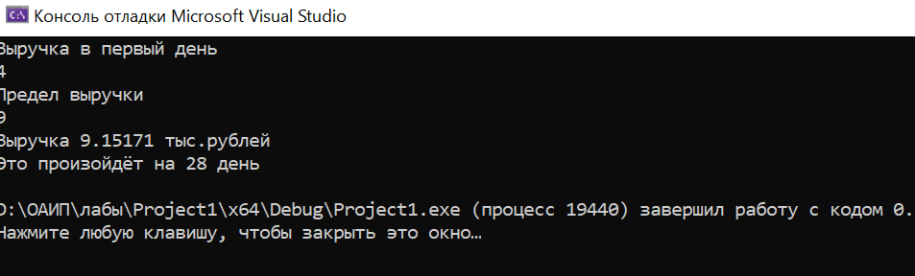

3. Дана последовательность ненулевых целых чисел, которая заканчивается числом 0. Определить, сколько раз в этой последовательности меняется знак.

#include <iostream>

#include <iomanip>

#include <Windows.h>

#include <stdio.h>

#include <conio.h>

using namespace std;

int main() {

SetConsoleCP(1251);

SetConsoleOutputCP(1251);

double a, b = 0;

bool t;//Логичекский тип данных

cin >> a;

if (a > 0) t = false;

else t = true;

while (a != 0) { // цикл указывает на конец последовательности по условию

cin >> a;

if (a == 0) break;

else {

if (a > 0 and t == true) {

t = false;

b += 1;

}

else if (a < 0 and t == false) {

t = true;

b += 1;

}

}

}

if (b < 2 || b > 4) cout << "Знак поменялся " << b << " раз"; // условие, чтобы корректно вывести окончание слова раз

else cout << "Знак поменялся " << b << " раза" << endl;

return 0;

}

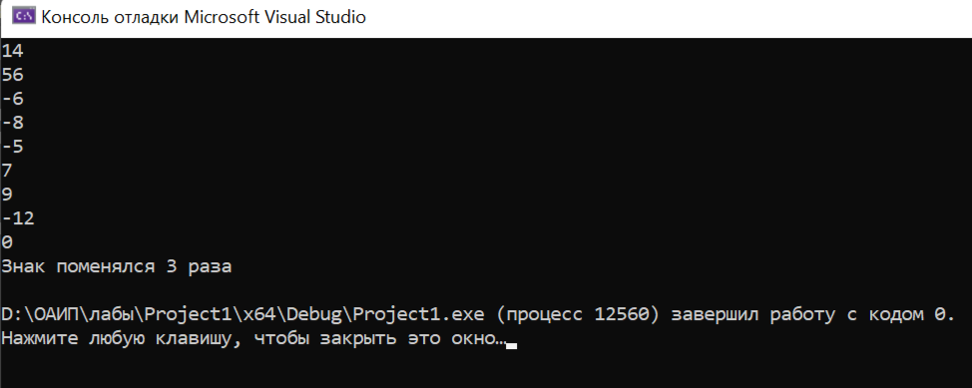

6. Из целого числа, введенного с клавиатуры, удалить все цифры 3 и 6 и вывести результат на экран.

#include <iostream>

using namespace std;

int main()

{

setlocale(LC_ALL, "Russian"); //русификатор консоли

int i = 0, a = 0, k;

cout << "Введите число: ";//Вводим число

cin >> k;

cout << endl;

while (k > 0)//Перебираем цифры числа

{//Удаляем цифры 3 или 6

if (k % 10 != 3 && k % 10 != 6)

{

a *= 10;

a += k % 10;

}

k /= 10;

}

cout << "Полученное число: "; //Выводим полученное число, с удаленными цифрами

while (a > 0)//Перебираем пока число боьше нуля и в нем есть цифры

{

cout << a % 10;

a /= 10;

cout << endl << endl;

}

system("pause");

return 0;

}

